|  |  |
| --- | --- |
|  | **HS – Цилиндрическая толстая стенка с излучением** |
| в палитре |  |
|  |  |
| на схеме |  |

Блок реализует модель тепловой структуры – цилиндрической стенки из заданного материала. Предназначен для моделирования передачи тепловой энергии между наружной и внутренней поверхностями стенки, соединенных с каким-либо теплоносителем (блоком типа «канал»), с учетом излучения от нагретого материала, передаваемого следующим слоям.

Включение блока в расчетную схему осуществляется подключением линий тепловых связей к одному или обоим тепловым портам блока, а также к 1 или к 2-мя портам для организации теплообмена излучением. В ходе расчета происходит динамическое установление теплового баланса между внутренней и наружной поверхностями цилиндрической стенки, а также самим материалом стенки. Материал стенки устанавливается в свойствах блока путем выбора файла, содержащего соответствующую таблицу зависимости основных теплотехнических характеристик материала от температуры (плотности, теплопроводности и удельной теплоёмкости). Настройка количества и длины элементов стенки должна совпадать с соответствующими настройками каналов, с которыми соединена стенка.

Блок может использоваться для моделирования теплообмена между внутренней и наружной частями цилиндрической поверхности, например, трубопровода круглого сечения. Таким образом связка гидравлического канала с цилиндрической стенкой представляет собой модель трубы, осуществляющей теплообмен с внешней средой.

Пример использования блоков типа цилиндрическая стенка, для моделирования «трубки Фильда» с учетом теплообмена излучением:

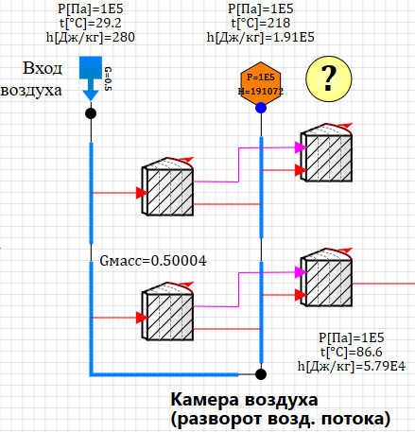

Подключение блока к баку организует модель цилиндрической стенки бака. При этом радиус стенки должен совпадать с радиусом бака.

**Свойства блока «HS – Цилиндрическая толстая стенка с излучением»**

|  |  |  |
| --- | --- | --- |
| * Рад. связь внутри стенки | isRad1 |  |
| * Рад. связь снаружи стенки | isRad2 |  |
| * Конв. связь внутри стенки | isConv1 |  |
| * Конв. связь снаружи стенки | isConv2 |  |
| * Количество элементов по высоте | Nh |  |
| * Количество элементов (колец) по радиусу | Nx |  |
| * Наружный радиус, м | R2 |  |
| * Толщина стенки, м | delta_wall |  |
| * Материал | Material |  |
| * Степень черноты внутри стенки | eps_in |  |
| * Степень черноты снаружи стенки | eps_out |  |
| * Длины элементов разбиения, м | deltaH |  |
| * Рад. связи внутри | RadLink1 |  |
| * Рад. связи снаружи | RadLink2 |  |
| * Конв. связи внутри | link1 |  |
| * Конв. связи снаружи | link2 |  |
| * Объемное энерговыделение, Вт/м³ | qv |  |
| * Термич. сопротивление на внутр. пов-ти стенки, м²*К/Вт | R_term1 |  |
| * Термич. сопротивление на наруж. пов-ти стенки, м²*К/Вт | R_term2 |  |
| * Начальная темп. стенки, | Twall_0 |  |
| * Задать темп. в начальный момент времени | SetInitTempFrom |  |

**Параметры блока «HS – Цилиндрическая толстая стенка с излучением»**

|  |  |  |
| --- | --- | --- |
| * Температура на внутренней границе, °С | _twall_bound_in |  |
| * Температура на наружной границе, °С | _twall_bound_out |  |
| * Массив температур, °С | _twall_array |  |
| * Тепловой поток на внутренней границе | _qf_in |  |
| * Тепловой поток на наружной границе | _qf_out |  |
| * Усреднённая (по массе) температура стенки | _t_wall_middle_m |  |
| * Тепловой поток излучения на внутренней границе, Вт/м² | _qrad_in |  |
| * Тепловой поток излучения на наружной границе, Вт/м² | _qrad_out |  |

**Физическая модель, реализованная в блоке «Цилиндрическая толстая стенка с излучением»**